第三章 整式的加减
3.3 解一元一次方程（一）
——去括号与去分母

●目标导航
1.掌握解一元一次方程“去括号”与“去分母”的方法，并能解这种类型的方法。
2了解一元一次方程解法的一般步骤。

●名师引领
提示1：移项法则：把等式一边的某项变号后移到另一边叫移项。
提示2：解一元一次方程的一般步骤：
变形名称 | 具体做法 | 注意事项
去分母 | 在方程两边同乘以分母的最小公倍数 | 二、 不含分母的项不能漏乘；  ②注意分数线有括号作用，去掉分母后，如果分子是多项式，要加括号
去括号 | 由内向外或由外向内去括号，注意顺序 | 二、 运用分配律去括号时，不要漏乘括号内的项；  ②如果括号前面是“—”号，去括号时，括号内的各项要变号
移项 | 把含未知数的项都移到方程的一边(通常是左边)，不含未知数的项移到方程另一边 | 二、 移项必须变号；  ②一般把含未知数的项移到左边，其他项移到右边
合并同类项 | 把方程两边的同类项分别合并，把方程化为ax=b(a≠0)的形式 | 合并同类项是系数相加，字母及字母的指数不变
化未知数的系数为1 | 在方程两边同除以未知数系数a，得到方程的解 | 分子、分母不能颠倒
注意：解方程时，表中有些变形步骤可能用不到，并且也不一定按照自上而下的顺序，要根据方程形式灵活安排求解步骤。熟练后，有些步骤还可以合并简化。
提示3：检验方法：把求出方程解代入方程看原等式是否成立。

●师生互动 共解难题
例1 解方程：
分析 这个方程可以先移项，再合并同类项。
解 移项，得
合并同类项，得
把系数化为1，得
说明：初学解方程者应该进行检验，就是把求得的方程的解代入原方程中，看方程的左右两边是否相等，如果相等则是方程的解，否则就不是方程的解．则说明我们的解题过程有误。当熟练之后可以不进行检验，以后我们会知道一元二次方程不会产生增根。
例2 解方程：
分析 这个方程含有括号，我们应先去掉括号，然后再进行合并同类项等。
解 去括号，得
移项，得
合并同类项，得
把系数化为1，得
说明：在去括号时要注意符号的变化，同时还应该注意要用括号前的数去乘括号内的每一项，避免出现漏乘的现象。
例3 解方程：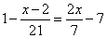
分析 该方程中含有分母，一般我们是要先去掉分母，然后再按其他步骤进行。
解 去分母，得
去括号，得
移项，得
合并同类项，得
把系数化为1，得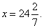
说明：初学者在去括号时，如果分子是两项的，应该用括号把分子括上以避免出现符号的错误。
例4 解方程：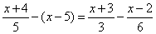
分析 在这个方程中既有括号又有分母，先做哪一步这应因题而定。
解 去分母，得
去括号，得
移项，得
合并同类项，得
把系数化为1，得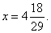
说明：要灵活应用解方程的步骤，在熟练之后这些解方程的步骤可以省略不写。

●积累运用 举一反三
一、选择题
1．下列结论中，正确的是（ ）。
A．的解是
B．是的解
C．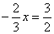的解是
D．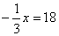的解是
2．与方程的解相同的方程是（ ）。
A．
B．
C．
D．
3．解方程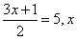的值是（ ）。
A．
B．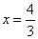
C．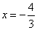
D．
4．下列解方程的过程，正确的是（ ）。
A．由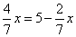得
B．由，得
C．由，得
D．由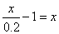，得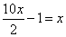
5．若方程与方程的解相同，则（ ）。
A．2
B．－2
C．3
D．－3
6．以为解的方程为（ ）。
A．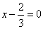
B．
C．
D．
7．解方程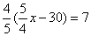，下列变形较简便的是（ ）。
A．方程两边都乘以20，得
B．方程两边都除以，得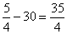
C．去括号，得
D．方程整理，得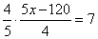
8．若代数式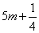与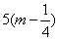的值互为相反数，则m的值是（ ）。
A．0
B．
C．
D．

二、填空题
9．若，移项得____________，。
10．代数式与的值互为相反数，则y的值等于__________。
11．如果是方程的解，那么。
12．在梯形面积公式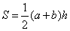中，若，则。
13．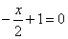的解是___________。
14．方程的解为－1时，k的值是___________。
15．若，那么。
16．方程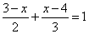，去分母可变形为__________。
17．方程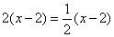的解是___________。
18．如果，那么代数式的值是________。
19．当时，代数式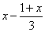的值等于2。
20．当时，多项式的值是－1，那么当时，这个二次三项式的值是____________。
21．经过移项，使得关于x的方程中的已知项都在等号右边，未知项都在等号左边为_________，当时，这个方程的解是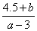。
22．若是关于x的方程的解，则。
23．当时，单项式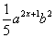与是同类项______。

三、判断题
24．由，得。（ ）
25．由，得。（ ）
26．由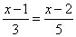，得。（ ）
27．由，得v。( )

四、解答题
28．解下列方程
（1）；
（2）；
（3）；
（4）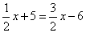；
（5）；
（6）
29．解下列方程
（1）；
（2）；
（3）；
（4）
30．解下列方程
（1）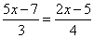；
（2）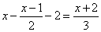；
（3）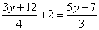；
（4）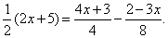
31．解下列方程
（1）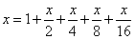；
（2）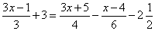；
（3）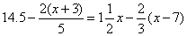；
（4）；
（5）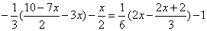；
（6）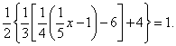
32.解方程：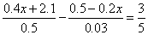

答案：
一、1．B 2．B 3．A 4．D
5．C 提示：先解第二个方程，再把求得的解代入第一个方程。
6．C 提示：解方程或检验都可以。
7．C 8．D
二、9．，7
10．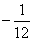
11．
12．3
13．2
14．－6
15．4
16．
17．
18．－13
19．
20．－46
21．
22．
23．2
三、24．× 25． × 26．× 27．×
四、
28．（1）
（2）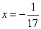
（3）
（4）
（5）
（6）
29．（1）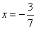
（2）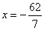
（3）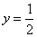（提示：把看成一个整体，进行合并可以简化计算）
（4）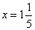
30．（1）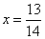
（2）
（3）
（4）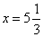
31．（1）（提示：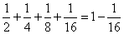
（2）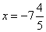
（3）
（4）
（5）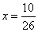
（6）
32.分析 在这个方程中既有小数又有分数，一般是先把分子分母中的小数都化成整数再进行计算。
解 原方程可化为：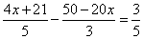
去分母，得
去括号，得
移项并合并同类项，得
把系数化为1，得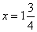
说明：在解方程时解方程的步骤可以灵活使用，如在去括号后发现项比较多时，并有同类项可以合并，也可以先合并一次同类项然后再移项。

